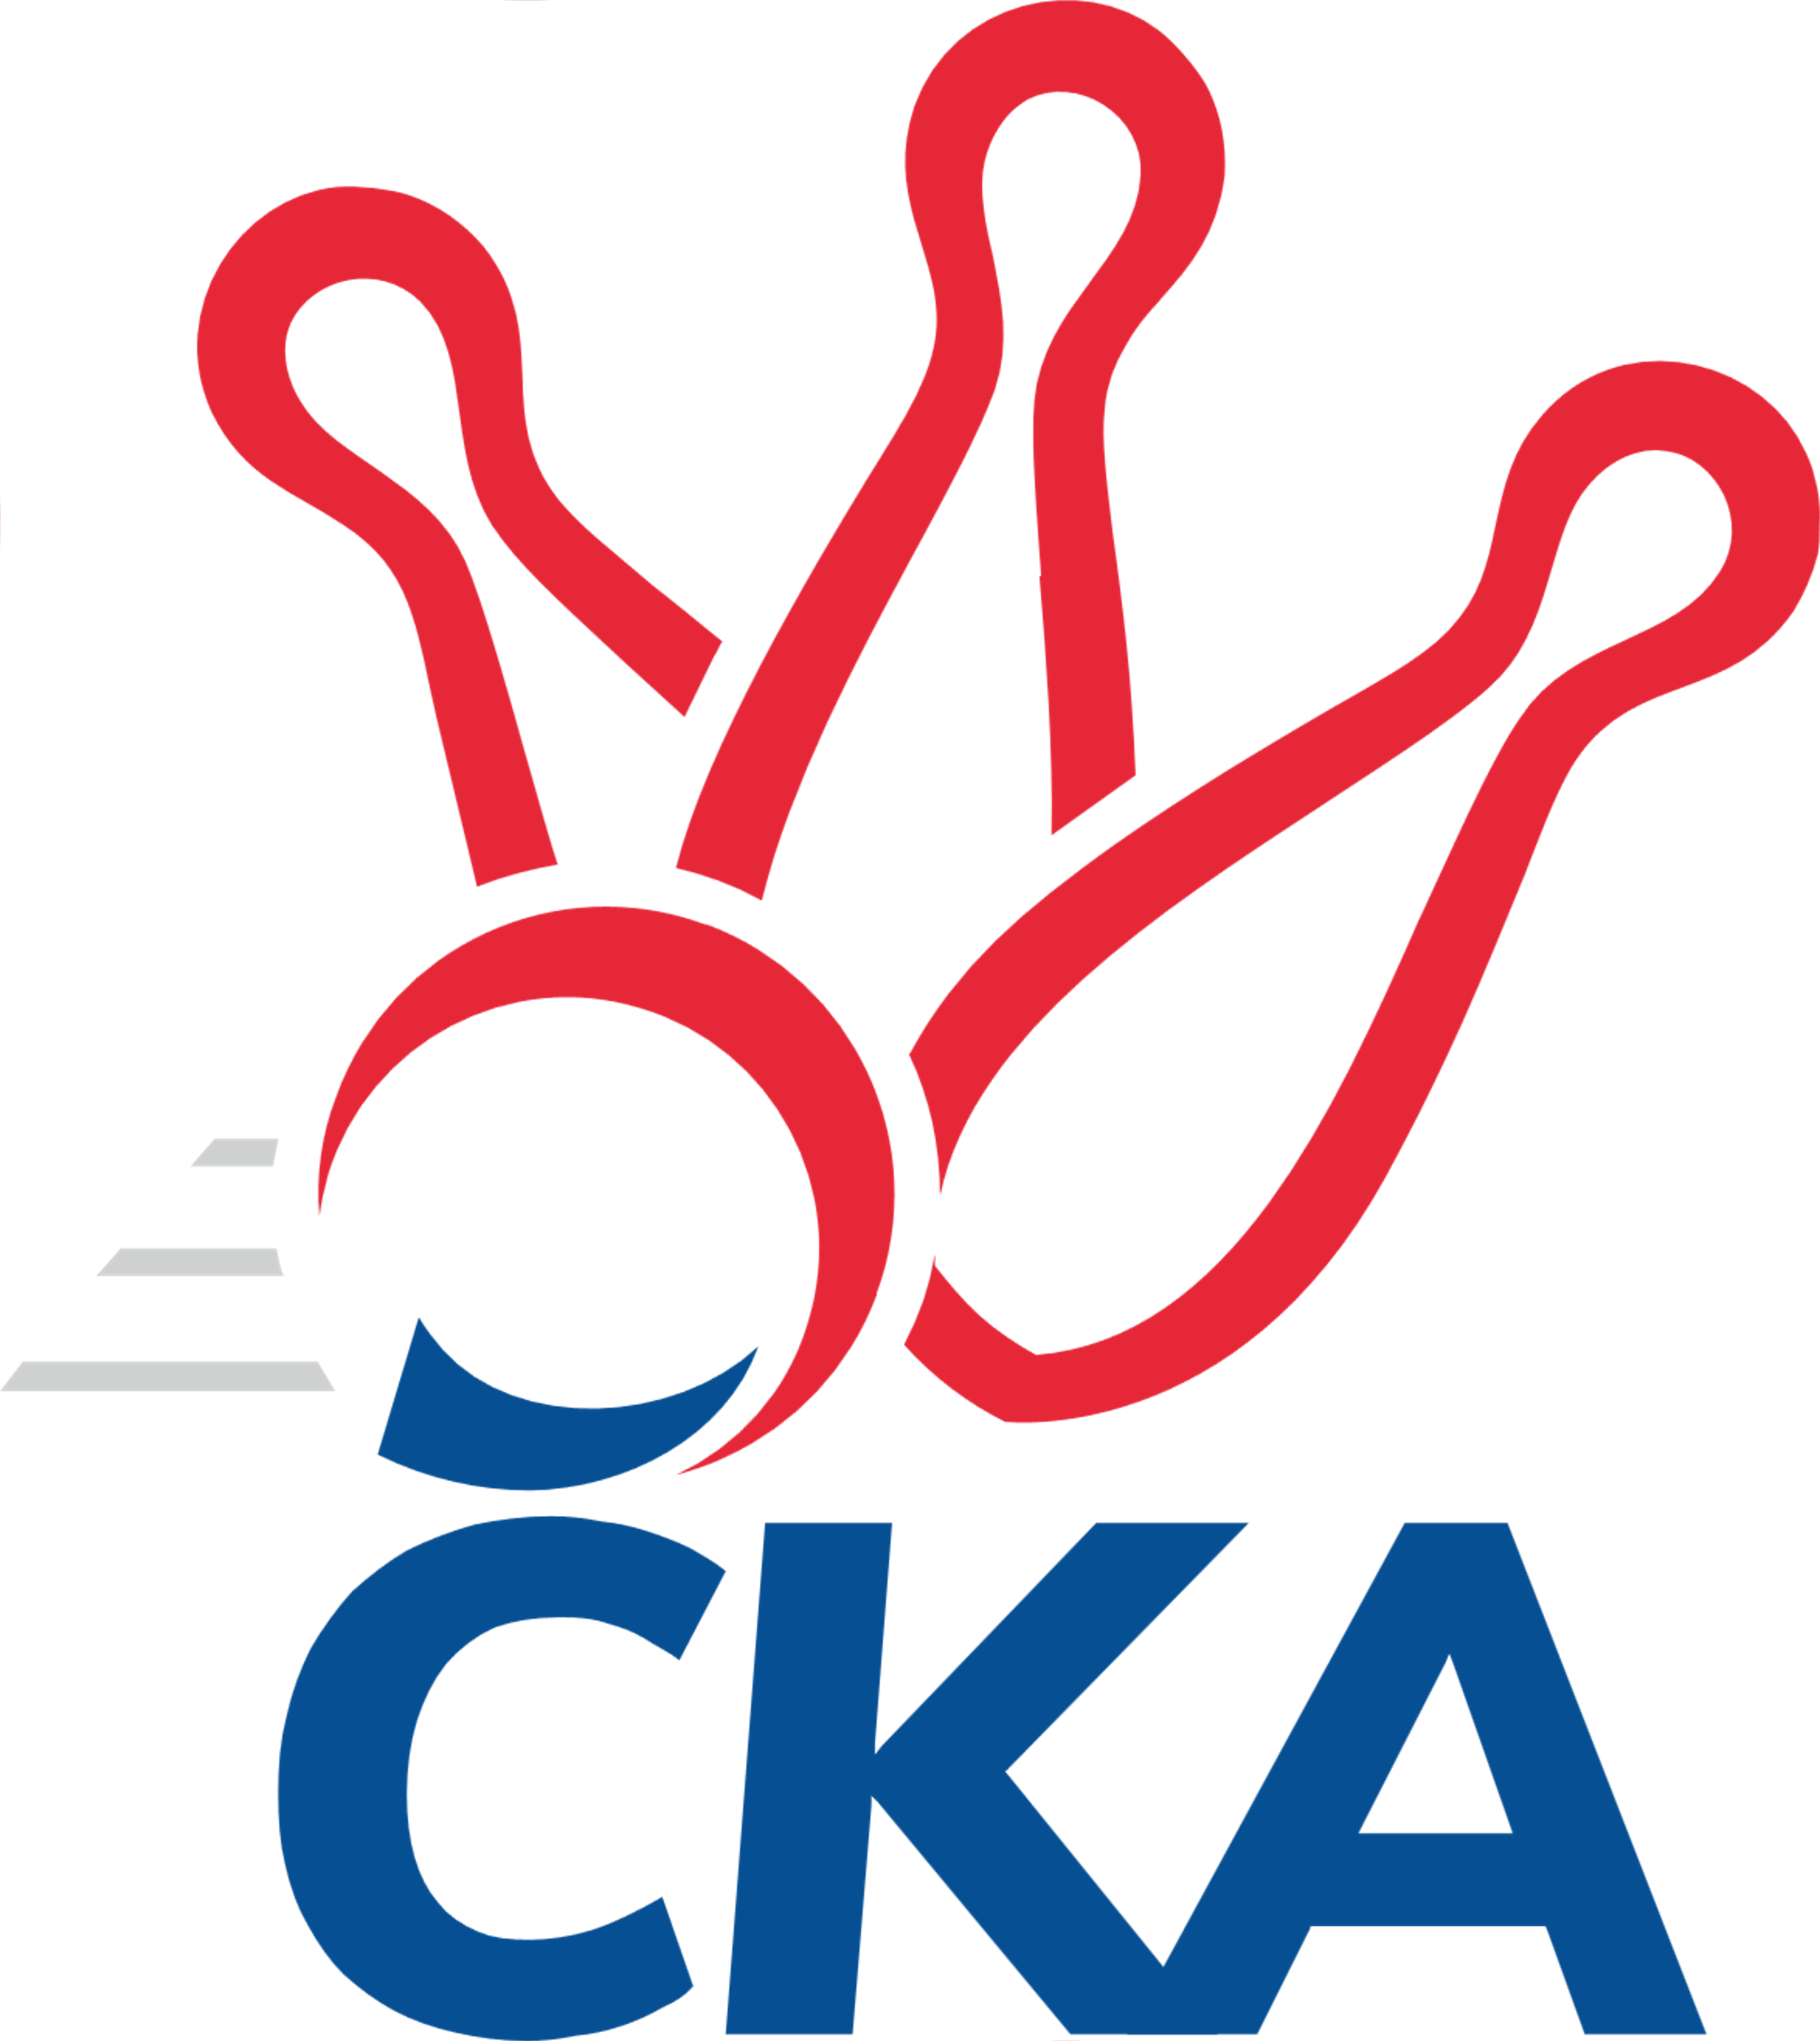
1. KUŽELKÁŘSKÁ LIGA DOROSTU

Č. 8

Ročník 2021/2022 14.11.2021

Nejlepšího výkonu v tomto kole: 1617 dosáhlo družstvo: KK Jiří Poděbrady

1.KLD B 2021/2022
Výsledky 8. kola

Souhrnný přehled výsledků:
KK Jiří Poděbrady - SKK Primátor Náchod B 2:0 1617:1500 10.11.
SKK Vrchlabí SPVR - SKK Jičín 2:0 1565:1465 14.11.
SKK Primátor Náchod - SKK Hořice 2:0 1605:1550 14.11.
Tabulka družstev:
1. SKK Primátor Náchod 7 7 0 0 14 : 0 1649 14
2. SKK Vrchlabí SPVR 7 5 0 2 10 : 4 1590 10
3. SKK Primátor Náchod B 7 5 0 2 10 : 4 1587 10
4. KK Jiří Poděbrady 7 4 0 3 8 : 6 1551 8
5. SKK Jičín 7 2 0 5 4 : 10 1460 4
6. SKK Hořice 7 1 0 6 2 : 12 1446 2
7. TJ Spartak Rokytnice n. J. 6 0 0 6 0 : 12 1491 0

Nejlepší šestka kola - absolutně |  |  |  |  | Nejlepší šestka kola - dle průměru kuželen
Počet | Jméno | Název týmu | Výkon |  | Počet | Jméno | Název týmu | Průměr (%) | Výkon
5x | Ondřej Stránský | Vrchlabí | 563 |  | 5x | Ondřej Stránský | Vrchlabí | 114.88 | 563
3x | Ondřej Košťál | Hořice | 562 |  | 1x | Vojtěch Bulíček | Poděbrady | 108.69 | 556
4x | Barbora Lokvencová | Náchod | 556 |  | 4x | Adam Janda | Poděbrady | 105.95 | 542
1x | Vojtěch Bulíček | Poděbrady | 556 |  | 7x | Martin Hanuš | Náchod B | 105.76 | 541
3x | Adam Janda | Poděbrady | 542 |  | 3x | Ondřej Košťál | Hořice | 105.45 | 562
7x | Martin Hanuš | Náchod B | 541 |  | 4x | Kryštof Brejtr | Náchod B | 104.39 | 534

Podrobné výsledky kola:

KK Jiří Poděbrady 1617 2:0 1500 SKK Primátor Náchod B
Vojtěch Bulíček 136 143 127 150 556 534 123 136 142 133 Kryštof Brejtr
Adam Janda 141 145 131 125 542 541 118 153 145 125 Martin Hanuš
Ondřej Šafránek 122 142 124 131 519 425 108 103 119 95 Petr Doubek
Michaela Košnarová 104 118 138 133 493 0 0 0
rozhodčí: Jiří Miláček

Nejlepší výkon utkání: 556 - Vojtěch Bulíček
SKK Vrchlabí SPVR 1565 2:0 1465 SKK Jičín
Adam Svatý 127 110 153 118 508 493 121 114 135 123 Jana Bínová
Šimon Fiebinger 121 130 122 120 493 461 106 114 129 112 Natálie Soukupová
Tereza Venclová 102 136 105 151 494 510 136 121 117 136 Matěj Šuda
Ondřej Stránský 137 153 133 140 563 462 133 112 100 117 Robin Bureš
rozhodčí: Zdeněk Hobl

Nejlepší výkon utkání: 563 - Ondřej Stránský
SKK Primátor Náchod 1605 2:0 1550 SKK Hořice
Danny Tuček 133 133 118 134 518 562 150 132 141 139 Ondřej Košťál
Barbora Lokvencová 150 134 130 142 556 521 117 119 155 130 Tereza Kroupová
Veronika Kábrtová 140 138 126 127 531 467 111 128 123 105 Adéla Fikarová
nikdo nenastoupil 0 0 0 462 140 98 104 120 Jan Modřický
rozhodčí: Vedoucí družstev

Nejlepší výkon utkání: 562 - Ondřej Košťál

Pořadí jednotlivců:
jméno hráče družstvo celkem plné dorážka chyby poměr kuž. Maximum

1. Ondřej Stránský SKK Vrchlabí SPVR 577.75 380.0 197.8 3.3 3/4 (605)
2. František Adamů ml. SKK Primátor Náchod 575.44 383.4 192.0 4.7 3/4 (605)
3. Veronika Kábrtová SKK Primátor Náchod 561.88 369.6 192.3 2.8 4/4 (602)
4. Martin Hanuš SKK Primátor Náchod B 552.50 368.3 184.2 4.3 4/4 (633)
5. Jan Majer SKK Primátor Náchod B 540.78 367.9 172.9 9.1 3/4 (555)
6. Barbora Lokvencová SKK Primátor Náchod 531.13 352.1 179.0 4.2 4/4 (556)
7. Adam Janda KK Jiří Poděbrady 530.75 367.1 163.7 8.3 3/3 (557)
8. Kryštof Brejtr SKK Primátor Náchod B 527.19 359.4 167.8 8.4 4/4 (583)
9. Ondřej Šafránek KK Jiří Poděbrady 522.28 354.2 168.1 6.9 3/3 (552)
10. Jakub Kašpar TJ Spartak Rokytnice n. J. 521.50 356.8 164.8 8.3 2/2 (571)
11. Jana Bínová SKK Jičín 518.38 358.6 159.8 9.0 4/4 (543)
12. Danny Tuček SKK Primátor Náchod 515.63 345.4 170.3 7.0 4/4 (565)
13. Ondřej Košťál SKK Hořice 515.53 356.9 158.6 8.1 5/5 (562)
14. Adam Svatý SKK Vrchlabí SPVR 515.44 354.6 160.9 9.9 4/4 (573)
15. Tereza Venclová SKK Vrchlabí SPVR 514.69 360.4 154.3 10.3 4/4 (548)
16. Vojtěch Bulíček KK Jiří Poděbrady 508.13 345.4 162.8 7.0 2/3 (556)
17. Matěj Ditz TJ Spartak Rokytnice n. J. 489.50 337.6 151.9 11.6 2/2 (535)
18. Filip Hanout TJ Spartak Rokytnice n. J. 488.88 334.8 154.1 13.1 2/2 (569)
19. Šimon Fiebinger SKK Vrchlabí SPVR 484.44 334.6 149.8 9.3 4/4 (515)
20. Matěj Šuda SKK Jičín 481.71 334.7 147.0 11.4 4/4 (510)
21. Tereza Kroupová SKK Hořice 467.47 328.5 138.9 9.7 5/5 (521)
22. Martin Pacák TJ Spartak Rokytnice n. J. 463.67 334.2 129.5 16.3 2/2 (467)
23. Michaela Košnarová KK Jiří Poděbrady 461.67 321.3 140.4 12.8 3/3 (505)
24. Robin Bureš SKK Jičín 455.50 313.3 142.3 13.4 4/4 (462)
25. Petr Doubek SKK Primátor Náchod B 448.00 317.3 130.7 16.2 3/4 (516)
26. Jan Modřický SKK Hořice 442.53 318.9 123.7 18.6 5/5 (472)
27. Matěj Plaňanský SKK Jičín 434.75 307.6 127.1 19.0 4/4 (468)
28. Adéla Fikarová SKK Hořice 434.40 320.7 113.7 17.5 5/5 (500)
Lucie Dlouhá KK Jiří Poděbrady 567.00 377.0 190.0 6.0 1/3 (567)
Lukáš Hejčl SKK Primátor Náchod B 476.00 331.5 144.5 13.5 2/4 (512)
Natálie Soukupová SKK Jičín 457.75 323.3 134.5 12.5 2/4 (492)
Jan Gintar SKK Primátor Náchod B 440.00 334.0 106.0 16.0 1/4 (440)
Lucie Martínková KK Jiří Poděbrady 376.00 298.0 78.0 16.0 1/3 (376)
Sportovně technické informace:

Starty náhradníků:
registrační číslo jméno a příjmení datum startu družstvo číslo startu
26184 Petr Doubek 10.11.2021 SKK Primátor Náchod B 5x
Hráči dopsaní na soupisku:
registrační číslo jméno a příjmení datum startu družstvo

Program dalšího kola:
9. kolo
21.11.2021 ne 10:00 SKK Primátor Náchod B - SKK Primátor Náchod
21.11.2021 ne 10:00 SKK Jičín - KK Jiří Poděbrady
SKK Vrchlabí SPVR - -- volný los --
21.11.2021 ne 10:00 SKK Hořice - TJ Spartak Rokytnice n. J.

